San Salvador, 10 de Octubre del 2014.
PROTOCOLO DE APLICACIONES DEL PRODUCTO NANO GRO™

Cultivo: Loroco
Ubicación: El Tablón. San Lorenzo. Ahuachapán.

Aplicaciones del producto y Dosis aplicada:
Se realizó una sola aplicación del producto a razón de 1 capsula/litro de agua, junto al Bs-95 con la dosis de 1cc/litro de agua. La aplicación se realizó en una plantación que ya había entrado en producción, pero con bajos rendimientos.

Observaciones:
La aplicación comenzó a mostrar los resultados a partir de los primeros 10 días, observándose la emisión de gran cantidad de flores de mayor tamaño y de gran calidad.

Resultados: La producción a partir del día 10 después de la aplicación comenzó a aumentar de 240 libras/semanas hasta 580 libras /semanas a partir de los 45 días aumentó a 720 libras/semanas.

Consideraciones.
Consideramos que el tratamiento foliar aumenta los rendimientos y la calidad de la flor, como se pudo observar en este caso.

Recomendaciones:
Recomendamos realizar tres aplicaciones en Loroco con la dosis de 1 capsula/litro de agua:

- La inmersión de las semillas antes de sembrarlo.
- Al momento del trasplante.
- Justo en el momento que va a comenzar la floración.

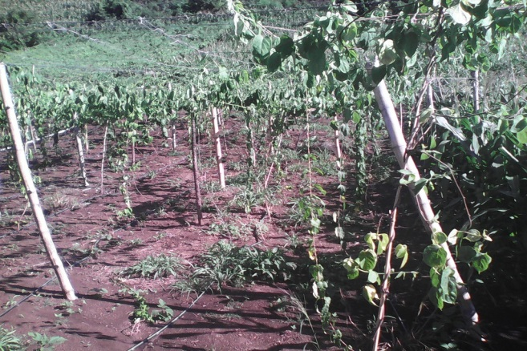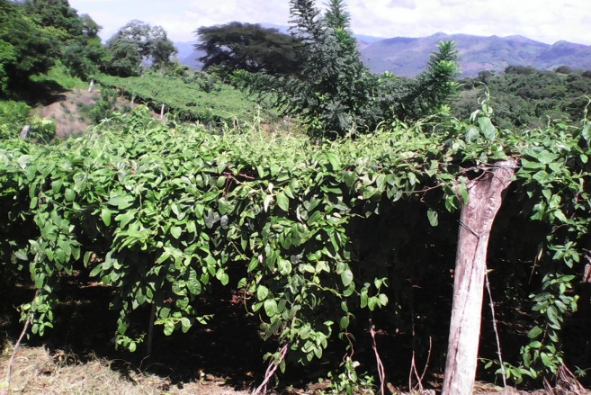
Foto 1: Muestra el campo sembrado de Loroco antes de la aplicación del Nano Gro junto al BS-95.
Foto 2: Muestra el mismo campo 30 días después de la aplicación.

Emp. MICA SA de CV
Ing. María E. Benitez Alzola Msc.
Ing. Alejandro Navarro.

